porter/libsrc/porter/api/potrSend.c
doxygen and doxybook2
Sat, 14 Mar 2026 08:20:51 +0900
目次

ファイル

porter/libsrc/porter/api/potrSend.c
potrSend 関数の実装。

作者
c-modernization-kit sample team

バージョン
1.0.0

日付
2026/03/04

インクルード元
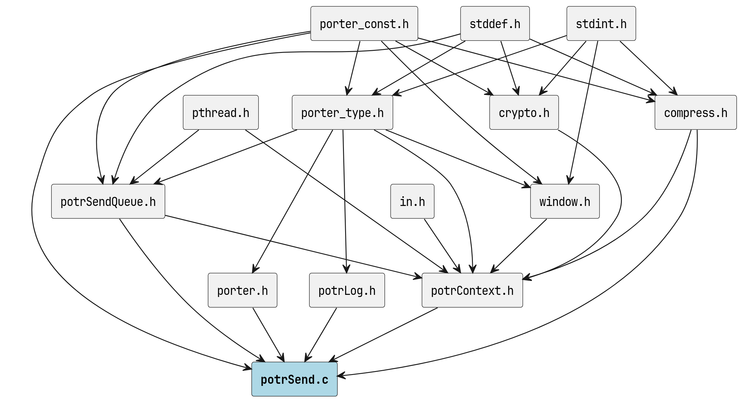
potrSend.c のインクルード元

著作権
Copyright (C) CompanyName, Ltd. 2026. All rights reserved.

関数

potrSend
POTR_API int POTRAPI potrSend ( PotrHandle handle, const void *data, size_t len, int flags )
メッセージを送信します。
フラグ | 説明
POTR_SEND_COMPRESS | メッセージを圧縮して送信します。
POTR_SEND_BLOCKING | ブロッキング送信を行います。
通信種別に応じて以下の宛先へ UDP パケットを送信します。
通信種別 | 送信先
POTR_TYPE_UNICAST | 接続相手の dst_port 宛にユニキャスト送信
POTR_TYPE_MULTICAST | multicast_group:dst_port へ送信
POTR_TYPE_BROADCAST | broadcast_addr:dst_port へ送信
compress に POTR_SEND_COMPRESS を指定した場合、内部で圧縮処理を行ってから送信します。
圧縮後のサイズが元のサイズ以上になった場合は、自動的に非圧縮で送信します。
受信側の PotrRecvCallback には、解凍済みの元メッセージが渡されます。
送受信ともにフラグメント化と組み合わせて使用できます。

引数
- handle [in] potrOpenService() で取得したセッションハンドル。
- data [in] 送信するメッセージへのポインタ。
- len [in] 送信するメッセージのバイト数。
- flags [in] 送信オプションフラグ。以下のフラグを論理和で組み合わせて指定します。 0 を指定すると非圧縮・ノンブロッキング送信になります。

戻り値
成功時は POTR_SUCCESS、失敗時は POTR_ERROR を返します。

補足
圧縮フォーマットには raw DEFLATE (RFC 1951) を使用します。
Linux (zlib) と Windows (Compression API MSZIP|COMPRESS_RAW) は 同一フォーマットを出力するため、クロスプラットフォーム通信に対応します。
圧縮効果がない場合 (圧縮後サイズ >= 元サイズ) は、アプリケーションへの通知なしに 内部で非圧縮に切り替えて送信します。送受信のデータ内容に影響はありません。
本関数はシングルスレッドから呼び出すことを前提としています。 複数スレッドから同時に呼び出した場合の動作は未定義です。

警告
handle が NULL の場合は失敗を返します。
data が NULL の場合は失敗を返します。
len が 0 の場合は失敗を返します。
len が POTR_MAX_MESSAGE_SIZE を超える場合は失敗を返します。
送信スレッドが停止している場合 (potrCloseService 呼び出し後など) は失敗を返します。

ノンブロッキング送信 (flags に POTR_SEND_BLOCKING を指定しない場合)
メッセージを内部送信キューに登録して即座に返ります。
実際の sendto はバックグラウンド送信スレッドが非同期に実行します。
キューが満杯の場合は空きが生じるまで待機してからメッセージを登録し、登録後に返ります。

ブロッキング送信 (flags に POTR_SEND_BLOCKING を指定した場合)
呼び出し前に滞留しているノンブロッキング送信のメッセージが すべて sendto 完了するまで待機します。
その後、本呼び出しのメッセージをキューを通じて sendto して返ります。
本関数が返った時点で、自身のメッセージの sendto は完了しています。

呼び出し元
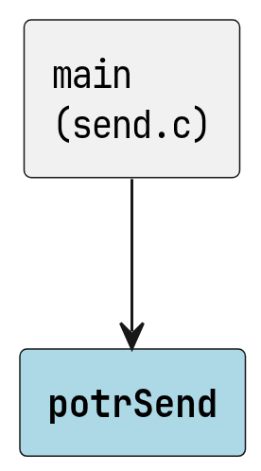
potrSend の呼び出し元

呼び出し先
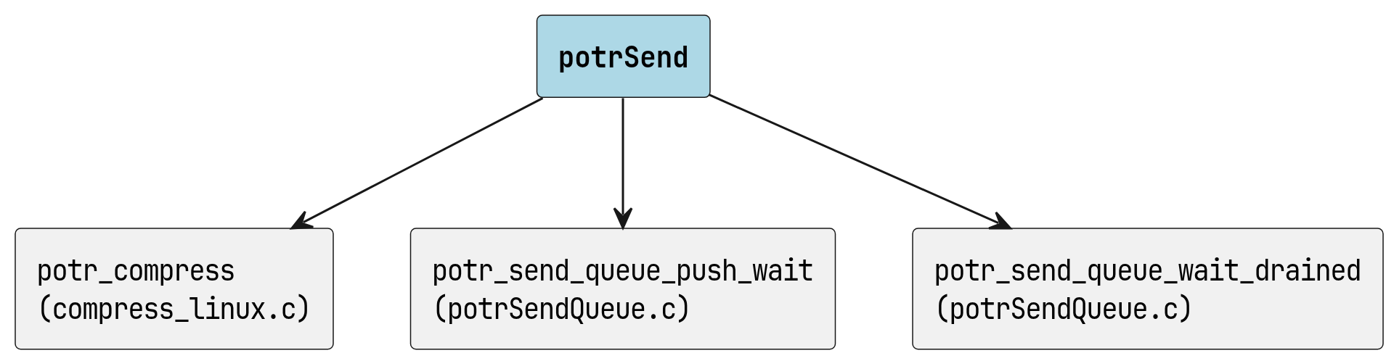
potrSend の呼び出し先

